VIRTUALNI HERBARIJ

UPUTE:
1) Herbarij možeš raditi u Power Pointu, Canvi, Book Creatoru ili Emaze alatu (Galerija). Upotreba alata, osim Power Pointa, će biti dodatno vrednovana.
2) Herbarij treba sadržavati 5 fotografiranih biljaka i 5 biljaka s Interneta. Pazi na autorska prava. Možeš fotografirati i svih 10 biljaka!
3) Isključivo biljke kontinentalnih travnjaka u Hrvatskoj.
4) Kada fotografiraš pokušaj da se vidi stabljika, list i cvijet te da fotografije budu jasne.
5) Pored svake biljke mora biti kartica s tekstom na kojoj ćeš napisati: redni broj, naziv vrste, nalazište, stanište, datum. Karticu stavljaš u donji desni kut. Na svaki slajd stavljaš drugu biljku. Za biljke koje si sam fotografirao/la na kartici napiši svoje ime i prezime.
Primjer izgleda slajda nalazi se na drugoj strani.
6) Za svaku biljku pronađi i neku zanimljivost koju ćeš napisati ispod biljke. Zanimljivost nije primjena u svakodnevnom životu!
7) Za 5 biljka pronađi primjenu u svakodnevnom životu čovjeka i zapiši ispod biljke.
8) Na zadnjem slajdu navedi literaturu koju si koristio/la.
9) U prepoznavanju biljaka može ti pomoći aplikacija za mobitel PlantNet Identification.
10) Na sljedećoj stranici pogledaj primjer kako ti treba izgledati slajd.

BODOVI | 5 | 3 | 1
BILJKE | Sadrži 9 - 10 biljaka, najmanje 5 fotografiranih. Sve biljke su s travnjaka. | Sadrži 6 – 8 biljaka, najmanje 5 fotografiranih. Većina biljaka su s travnjaka. | Sadrži manje od 6 biljaka. Manje do 5 biljaka je fotografirano. Neke biljke nisu s travnjaka.
FOTOGRAFIJE | 9 – 10 fotografija jasno prikazuje dijelove biljke. | 6 – 8 fotografija jasno pokazuje dijelove biljke. | Manje od 6 fotografija jasno pokazuje dijelove biljke.
KARTICA | 9 – 10 kartica ima sve potrebne podatke i točne nazive biljaka. | 6 – 8 kartica ima sve potrebne podatke i točne nazive biljaka. | Manje od 6 kartica ima sve potrebne podatke i točne nazive biljaka.
ZANIMLJIVOST | 9 – 10 biljaka sadrži zanimljivost. | 6 – 8 biljaka sadrži zanimljivost. | Manje od 6 biljaka sadrži zanimljivost.
PRIMJENA | 5 biljaka sadrži korisnu primjenu u svakodnevnom životu. | 4 biljke sadrže korisnu primjenu u svakodnevnom životu. | Manje od 4 biljke sadrži korisnu primjenu u svakodnevnom životu.
LITERATURA | Navedena su barem 3 pouzdana izvora literature, točno su navedeni | Navedena su barem 2 pouzdana izvora literature ili su djelomično točno navedeni. | Naveden je samo 1 pouzdan izvor literature ili su izvori netočno navedeni.

- Učenici koji će napraviti herbarij u nekom drugom alatu, a da nije Power Point, će dobiti dodatna 2 boda zbog spremnosti da nauče nešto novo i unaprijede svoje digitalne vještine.
- Herbarij u kojem većina biljaka nisu biljke travnjaka ne može biti ocijenjen odličnom ili vrlo dobrom ocjenom.
- Ukoliko neka stavka herbarija nedostaje biti će bodovana s 0 bodova.

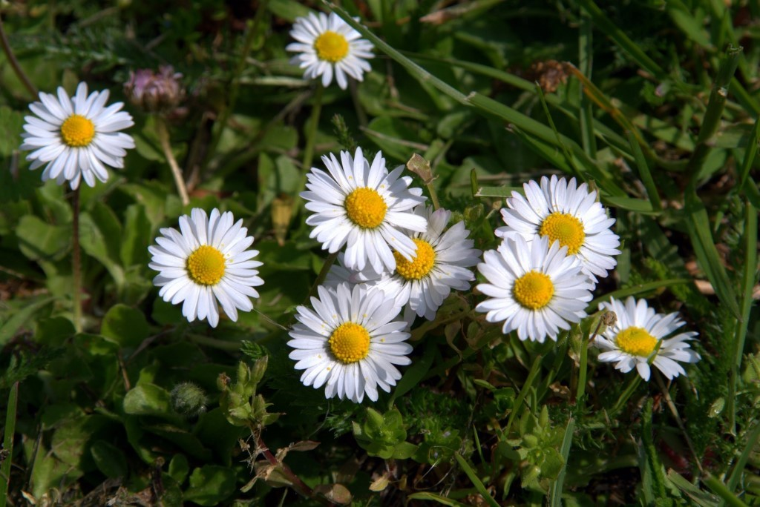
ZANIMLJIVOST:

PRIMJENA: npr. čaj protiv kašlja
REDNI BROJ: 1.
NAZIV VRSTE: Tratinčica
NALAZIŠTE: Dugave
STANIŠTE: travnjak
DATUM:
IME I PREZIME:

